《中国近现代史纲要》 教学设计
一、教学基本情况
专题名称 |  | 专题十：为什么说“没有共产党，就没有新中国”？ |  | 授课  学时 | 3学时
所用教材 |  | 《中国近现代史纲要》[M].北京:高等教育出版社,2021.
二、教学分析与设计
教学内容 |  | 1.抗战胜利后，中国社会曾经有过和平发展的机遇，但为什么最终还是爆发了内战？  2.解放战争时期，国共两党强弱、胜负转化的原因何在？  3.为什么说人民共和国是中国人民的历史性选择？
教学内容分析 |  | 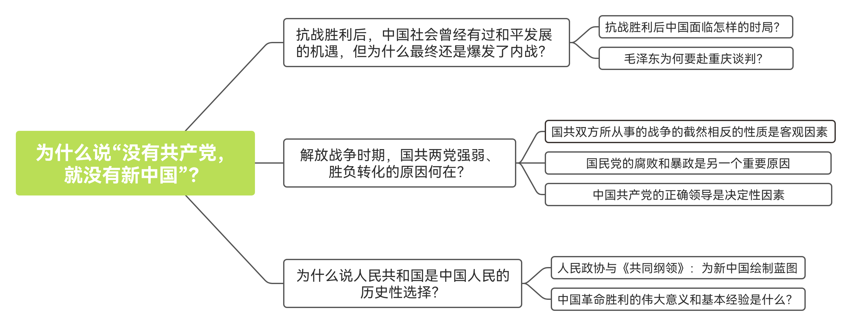  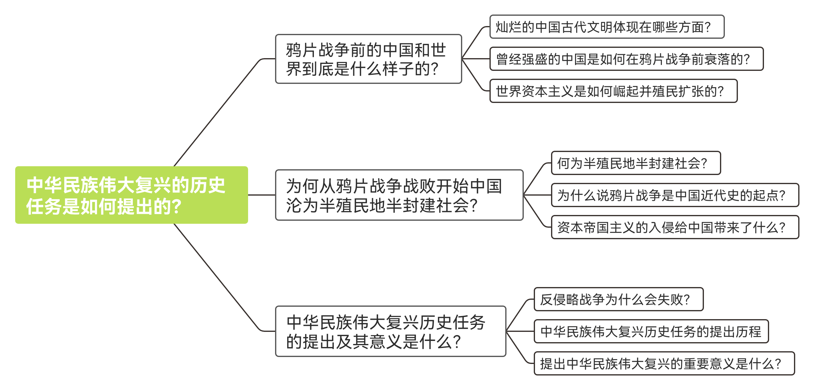
学情分析 |  | 通过课前调研发现，对于重庆谈判这一历史事件是知道的，对于解放战争时期的三大战役学生们比较熟悉，能讲出三大战役名称，但进一步问道“毛泽东为什么亲赴重庆和平谈判？”“中国共产党为什么仅仅用三年的时间就战胜了国民党？”时，回答比较模糊，缺乏全面客观了解。
教学目标 |  | 知识目标：1.能简要概述抗日战争胜利后的时局，认识两种命运、两个前途斗争的历史必然性；2.能分析中国革命胜利的基本经验。
 |  | 能力目标：1.能理解毛泽东亲赴重庆谈判的原因；2.能理解解放战争时期，国共两党强弱、胜负转化的原因。
 |  | 价值目标：1. 能深刻认识中国新民主主义革命胜利的伟大意义和基本经验；2. 能深刻认识“没有共产党就没有新中国”的真理。
教学  重点 |  | 讲清楚毛泽东为什么要赴重庆谈判？
教学  难点 |  | 共产党迅速战胜国民党的原因。
板书  设计 |  | 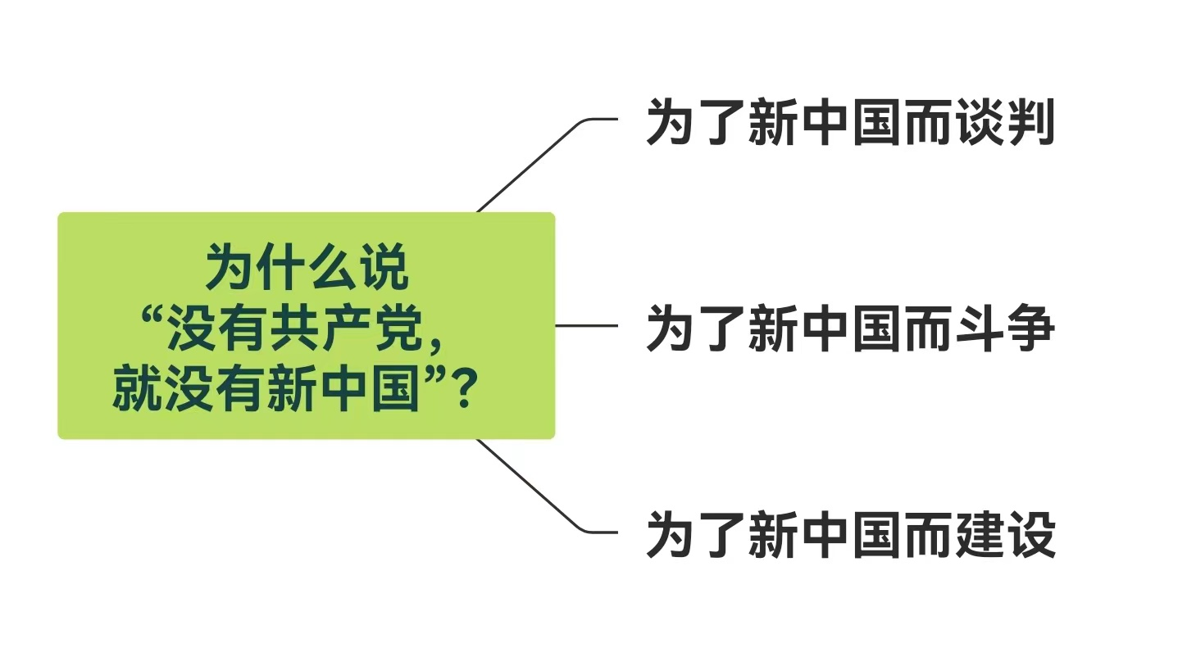
教学设计思路 |  | 采用BOPPPS课堂教学模式：  B（引入）——【图片导入】日本代表在投降书上签字  教师提问：这张图片反映的是什么场景 ？抗战胜利后人民最大的心愿是什么？引导同学认识 “渴望和平、反对内战”是当时中国人民的普遍心声。但是我们知道内战还是爆发了，那么，内战是如何兴起的？中国共产党是如何建立起新中国的？这些问题的答案将在接下来的学习中找到答案。  O（目标）——明确课程目标。本专题在讲授时围绕着教学内容分析进行，抓住重点以深刻分析。第一，引导学生认识中国共产党为争取和平民主而做出的努力；第二，揭示国民党政权的反动本质及其所面临的全面危机，认识这一政权遭到广大人民反对并迅速走向崩溃的根本原因。第三，认清“第三条道路”幻想破灭的历史必然性，认识中华人民共和国的创建和共产党执政地位的确立是历史和人民的选择。第四，深刻认识中国新民主主义革命胜利的基本经验，深刻认识“没有共产党就没有新中国”的真理。  P（前测）——通过学习通平台布置主题讨论，提前了解学生对于这一历史时期的历史事件的认识，做好学情分析，设计教学内容。  P（参与式学习）——通过案例教学法，讨论分享法、信息化教学法等教学方法强化重点、突破难点。  P（后测）——通过学习通APP测试题了解学生学习效果。  S（总结）——对课程进行总结与升化。
教学方法 |  | 1.文献阅读法：通过阅读文献让学生了解历史；  2.视频教学法：  【视频1】重庆谈判的细节  引导学生认识毛泽东冒着危险赴重庆谈判的弥天大勇，认识共产党人的真心，是为了顺应中国人民对和平的渴望，是为了建立一个光明的新中国。  【视频2】勇者无惧：李公朴遭国民党特务狙击牺牲  引导学生认识国民党政府的暴行及民主党派转向的原因。  【视频3】：进京赶考去。  中共中央离开西柏坡时，毛泽东说，我们共产党人进北平，是要继续革命，建设社会主义，直到实现共产主义。他把进北平比作“进京赶考”。  习近平在庆祝中国共产党成立一百周年大会上的讲话指出：“过去一百年，中国共产党向人民、向历史交出了一份优异的答卷。现在，中国共产党团结带领中国人民又踏上了实现第二个百年奋斗目标新的赶考之路。”  中国共产党党始终保持赶考的清醒，团结带领中国人民，于一穷二白中奋起，在改革开放中奋发，在新时代中奋进，一路披荆斩棘，一路凯歌前行，攻克了一个又一个看似不可攻克的难关，创造了一个又一个彪炳史册的人间奇迹，把一个又一个“不可能”变成“可能”，实现了从“赶上时代”到“引领时代”的伟大跨越，中华民族迎来了从站起来、富起来到强起来的伟大飞跃，实现中华民族伟大复兴进入了不可逆转的历史进程！实践证明，我们党在这场历史性考试中取得了优异成绩。  3.讨论互动法：  【讨论1】抗战胜利后人民最大的心愿是什么？  【讨论2】毛泽东、周恩来、王若飞一行为什么明知山有虎，偏向虎山行，冒着危险到重庆去赴蒋介石的“鸿门宴”呢？  【讨论3】请同学们根据图片中力量对比思考一下，国民党集团对这场战争的预测是什么呢？  【讨论4】中国共产党为什么仅仅用三年的时间就战胜了国民党？  4.案例教学法：  【案例1】1945年8月，《新华日报》上发表了一封读者来信，引导学生认识“渴望和平，反对内战”是人们的最大心愿。  【案例2】1935年2月15日—云南《民国日报》刊发《蒋介石悬赏红军将领的赏格》，引导学生认识毛泽东等中国共产党人在10年之后是冒着生命危险前去重庆谈判，代表了中国共产党人谋求和平民主的真心。  【案例3】物价暴涨。通过1947年与1937年的物价对比，引导学生认识国统区的危机。  【案例4】解放军露宿街头感动整个城市。美国《生活》杂志就此撰文称解放军的这个行动“宣告了国民党时代已经结束。”  【案例5】伟大的爱国主义者、民主革命战士：闻一多。引导学生认识国民党对民主人士的迫害，及民主爱国人士为中国革命作出的积极贡献。
信息化手段 |  | - 学习通APP  课前，老师发布相关任务，上传相关学习视频或相关学习资料如电子书籍、新闻链接及视频资料，让同学们通过平台自主学习作为课前教师课程准备的依据。课中，规定时间让同学们进行10道上节课相关内容的客观题测试，检验上节课基本知识学习效果，梳理同学们遇到的重点、难点调整教学安排。课后，通过问卷调查形式，形成课后教学评价。  - 学习强国  对于教师而言，学习强国是教师备课的重要媒体资源，包含理论阐释、学习新视界、影视资源等丰富教学内容。对于学生而言，学习强国是学生拓展视野，丰富对课堂教学内容理解的重要渠道。
三、教学过程设计
教学环节 | 教学内容  安排 |  | 课堂教学活动 |  |  | 目的意图
课前 | 课前准备  1.教师了解学生学习通完成情况；  2.根据学生情况确定教学方法及策略 |  | 教师活动：1.了解学生学习通主题讨论的完成情况；2.根据学生情况确定教学方法及策略  学生活动：登录学习通进行主题讨论的回答。 |  |  | 提前了解学生新学知识的了解程度。
课中 | 导入  （5分钟） |  | 【图片导入】  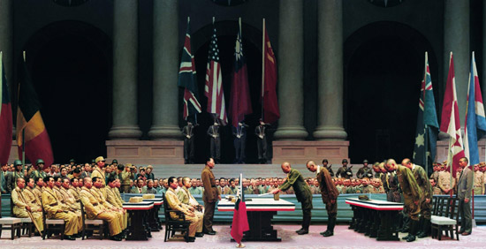  教师提问：这张图片反映的是什么场景 ？  标志着什么？  学生讨论：……  教师提问：抗战胜利后人民最大的心愿是什么？  学生回答：……  【案例1】1945年8月，《新华日报》上发表了一封读者来信：中国的老百姓，足足有三十多年没有享受过和平的日子，一面受敌人的侵略，一面不断内战，……我们对于战后和平的期望，就象饥饿的人等饭吃那样的急迫……我们反对内战，不管用什么法律来解释，我们还是要反对，如果内战，全中国人民都要遭受无穷的损害 ……  教师总结、导入新课：非常好，从这封读者来信中我们可以解读到“渴望和平、反对内战”是当时中国人民的普遍心声。但是我们知道内战还是爆发了，那么，内战是如何兴起的？中国共产党是如何建立起新中国的？这些问题的答案将在接下来的学习中找到答案。  本专题重点讲述抗战胜利后，中国社会曾经有过和平发展的机遇，但为什么最终还是爆发了内战？解放战争时期，国共两党强弱、胜负转化的原因何在？  为什么说人民共和国是中国人民的历史性选择？
课中 | （一）中国社会曾经有过和平发展的机遇，但为什么最终还是爆发了内战？  （35分钟） |  | 1、抗战胜利后的中国时局是怎样的？  （1）战后国际局势：要求中国和平  一方面，帝国主义遭到削弱；社会主义国家形成阵营；民族解放运动得到大发展；世界反动势力已经难以集中起来干涉中国革命。另一方面，美国和苏联的势力发展，形成了两强对抗的格局。  美国对华政策：美国政府的长期和基本目标是推动建立一个亲美的政府；短期目标：避免共产党完全控制中国。它主要采取的方法是：一方面，要求国民党政府实行某种程度的改革，包括搞一点形式上的民主，以争取中间派的同情和支持，尤其是迫使或诱使共产党交出军队，实现中国在国民党领导下的“统一”；另一方面，通过给予经济、政治、军备等方面的援助，“帮助国民党把他们的权力在中国最大可能的地区里面建立起来”。  苏联对华政策：长期目标：帮助共产党发展并最终夺取政权；短期目标：拉住蒋介石政府，不让它成为美国对付苏联的工具。于1945年8月14日，苏联政府代表莫洛托夫和国民政府代表王世杰在莫斯科签订《中苏友好同盟条约》。  （2）国内局势：  从人民的角度看：中国人民热切盼望建立一个和平、民主的国家。  从国内政党角度看：主要有三种建国方案。第一种：地主阶级和买办大资产阶级的方案（以蒋介石为代表）在中国继续维持他一党专政的独裁统治；第二种：民族资产阶级的建国方案，建立了民族资产阶级共和国；第三种：工人阶级和其他进步阶级的方案（以中国共产党为代表）工人阶级领导的各阶级联合专政的人民共和国。  2、毛泽东为什么要赴重庆谈判？  【案例2】1935年2月15日—云南《民国日报》刊发《蒋介石悬赏红军将领的赏格》  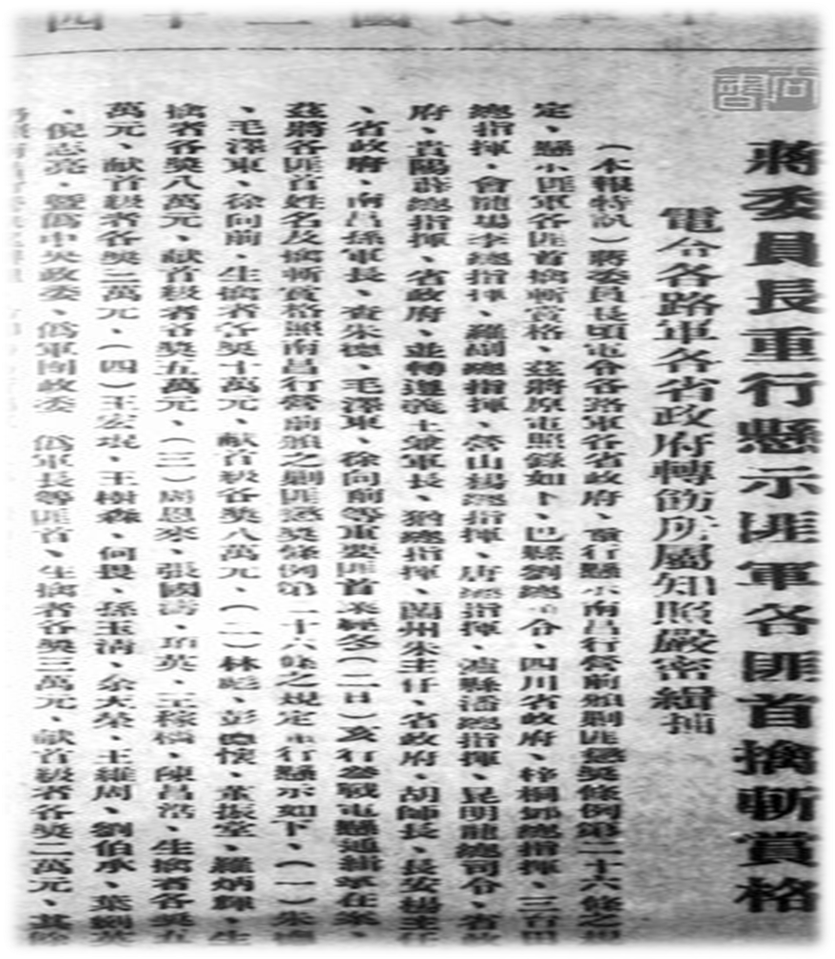  教师提问：毛泽东和他的战友们在创建中华人民共和国的漫长革命斗争中，曾多次被他们的敌人悬赏通缉过，发生在红军长征途中被蒋介石以10万大洋悬赏通缉是历次悬赏缉拿奖金金额最高的一份“通缉令”，当时一个普通三口之家一个月的生活费仅为3元。然而，蒋介石的通缉令奖金再多，也只不过是画饼充饥，红军爬雪山、过草地，突破了几十万敌军的围追堵截，抵达了陕北。  10年之后，毛泽东、周恩来、王若飞一行为什么明知山有虎，偏向虎山行，冒着危险到重庆去赴蒋介石的“鸿门宴”呢？  （1）中国共产党争取和平民主的斗争  抗战刚胜利，蒋介石在积极准备内战的同时，又表示愿意与中共进行和平谈判。中国共产党希望通过和平的途径对中国进行政治社会的改革，逐步向新中国这个目标迈进，明确提出“和平、民主、团结”的口号。  中国共产党认为造成国共两党合作（加上民主同盟等）、和平发展的新阶段的可能性是存在的。中国共产党希望通过和平的途径对中国进行政治社会的改革，逐步向新中国这个目标迈进。  （2）重庆谈判  蒋介石则摆出了一副和平的姿态，于1945年8月14日、20日、23日三次致电毛泽东，邀其到重庆“共定大计”。  第三封电报的内容：“承派周恩来先生来渝洽商，至为欣慰，惟目前各种重要问题均待与先生面商，时机切迫，仍盼先生能与恩来先生惠然偕临，则重要问题方得迅速解决，国家前途实利赖之。现已准备飞机迎迓，特再驰电速驾。”  教师提问：蒋介石为何如此热情？要知道1945年5月，国民党第六次全国代表大会召开，蒋介石在会上公开表示“今天的中心工作，在于消灭共产党！”“只有消灭中共，才能达成我们的任务”。  学生思考：……  蒋介石的目的： 也许从蒋介石的谋士陶希圣说的这段话中我们可以找到答案：“想用软的一套方法把共产党吃掉，谈何容易！可是，国内有厌战情绪，国际形势也不允许中国打内战，一起打起来我们更被动，利用谈判拖一拖也好。共产党拒绝谈判，我们更有文章好做。”  蒋介石的目的一是国内外都需要和平，反对内战；二是利用谈判争取时间，调兵遣将，部署内战；三是是如果毛泽东拒绝到重庆谈判，就给共产党安上拒绝谈判、蓄意内战的罪名，把战争责任推到共产党身上，使他自己在政治上处于有利地位，  教师提问：面对蒋介石的邀请，中共是去还是不去呢？  学生思考：……  教师讲述：为了国内和平、民主、团结的实现，毛泽东毅然决定，接受蒋介石的邀请，深入虎穴！与此同时，毛泽东也做了最坏的打算，那就是如果做出最大让步还不行，就“准备坐班房”  1945年8月28日，毛泽东偕周恩来、王若飞赴重庆与国民党当局进行谈判。诗人柳亚子赋诗称这是弥天大勇  教师提问：为什么说是弥天大勇呢？  教师讲述：也许从这个电影片段中我们可以找到答案。  毛泽东飞抵重庆的第三天下午，就拜访了民盟领导人张澜。张澜善意地提醒毛泽东：“蒋介石没有和平民主的诚意，是假戏”。  毛泽东风趣地说：“我们就来一个假戏真做，让全国人民当观众，看出真假，明辨是非，这场大戏就有价值了。”  所以，通过和平谈判，使全国人民看清楚国民党反动派的真实面貌。另一个重要原因就是宣传中国共产党的和平民主纲领。  毛泽东在中共七大的开幕词《两个中国之命运》中指出：“在中国人民面前摆着两条路，光明的路和黑暗的路。  我们的任务不是别的，就是放手发动群众，壮大人民力量，团结全国一切可能团结的力量，在我们党领导之下，为着打败日本侵略者，建设一个光明的新中国。  1945年5月中共七大，毛泽东提出，对蒋介石拟采取“洗脸”政策而不是“砍头”政策。  8月24日，毛泽东指出，抗战结束，和平建设阶段开始。  8月25日，中共中央发表《对目前时局的宣言》，明确提出“和平、民主、团结”的口号，阐明争取和平民主、反对内战独裁的方针，为争取和平建国早日实现做出努力。  为了宣传中国共产党的和平建国纲领，在重庆的43天时间里毛泽东广泛会见各界知名人士，开展多层次统战工作，有力地推动了国民党统治区的民主运动，宣传了中国共产党的和平建国纲领。  他会见了国民党左派宋庆龄、冯玉祥、谭平山等人，民主人士张澜、沈钧儒、黄炎培等人，社会知名人士郭沫若、章士钊等人，国民党军政要员孙科、陈诚等人，还会见了苏、美、英、法等国的驻华使节，反复说明中国共产党的和平主张。所以，重庆谈判是对中国共产党和平主张的一次大宣传、大普及，是对全国和平民主运动的一次大推动、大促进。  在宣传中国共产党和平建国纲领的过程中也客观上展现了共产党领袖的风采，让国统区的群众认识了客观真实的中共领袖。  这个很多人不能够想多了解毛泽东，就直接给毛泽东写信，直接给毛泽东写信，民主人士柳亚子给在43天毛东在重庆的43天时间里面，他给毛总写了三封信，其中有一封信就讲到了，听说主席的词写的很好，是不是能够寄一首给我们拜读拜读。毛泽东这个是很重视，把他所有的诗词都拿出来挑选，挑了一首自认为是最好的一首诗，就是《沁园春雪》。《新民报晚刊》公开发表后，引起在重庆的各大政治集团的强烈反响。这个时候国统区的人民发现毛泽东不仅是一个伟大的革命家，政治家，而且也是一个伟大的诗人。  在重庆谈判期间毛泽东还把延安的工作作风带到了重庆，为中国共产党赢得了民心。也许通过这个简短的采访视频我们能找到答案。  因此，在历史的转折关头，毛泽东等中国共产党人，为了国家的前途和人民的利益，置个人安危于不顾，深入虎穴、以身犯险。  顺应人民对和平的渴望，  建设一个光明的新中国  体现了革命领袖始终牢记为人民谋幸福、为民族谋复兴的初心使命，体现了敢于斗争、善于斗争的大智大勇。  所以，没有共产党就没有新中国并不是一句口号，而是中国共产党人用自身实践所证明的客观真理。  重庆谈判结果：10月10日，双方签署《政府与中共代表会谈纪要》即双十协定，确认和平建国的基本方针，建立一个独立的、自由的、民主的、统一的、富强的新中国。（《论联合政府》）  1946年1月10日，政治协商会议在重庆开幕。政协会议达成五项协议。这些协议还不是新民主主义性质的，但它有利于冲破蒋介石的独裁统治和实行民主政治，有利于和平建国，有利于人民。  维护和破坏政协协议的较量  中国共产党是准备严格履行政协协议的。在政协召开时，毛泽东指出，“中国和平民主新阶段，即将从此开始”。全党应为“巩固国内和平，实现民主改革”，建立新中国而奋斗。政协闭幕的第二天，中共中央发出党内指示，指出“从此中国即走上了和平民主建设的新阶段”，“中国革命的主要斗争形式，目前已由武装斗争转变到非武装的群众的与议会的斗争，国内问题由政治方式来解决。党的全部工作，必须适应这一新形势”。全党要“准备为坚决实现（政协的）这些决议而奋斗”。同时，中共中央也指出，英美和中国大资产阶级中还有许多阴谋，中国民主化的道路依然是曲折的长期的。因此，必须提高警惕，注意“阵地的取得和保持”，做好进行自卫战争的准备，而“练兵、减租与生产是目前解放区三件中心工作”。  国民党政权所代表的是大地主、大资产阶级的利益，其统治的社会基础极其狭隘，这决定了它既不能容忍、也经受不住任何的民主改革。后来艾奇逊在其回忆录中也承认，国民党存在着维护特殊利益的集团，它“愈来愈流露这样一种信念：追求统一和民主的中国，他们将丧失一切”。正因为如此，国民党统治集团从来没有准备去履行政协协议。在1946年3月召开的国民党六届二中全会上，蒋介石命令他的追随者对政协协议“就其荦荦大端，妥筹补救”。他以扩大内战的行动，使政协协议成为一纸空文。 |  |  | 使学生了解抗日战争胜利后的时局，认识到毛泽东不顾个人安危亲赴重庆谈判代表了中国共产党人为了民主、和平的真心。
课中 | （二）解放战争时期，国共两党强弱、胜负转化的原因何在？  （30分钟） |  | 【图片导入】：全面内战爆发时的国共力量对比——云泥之别  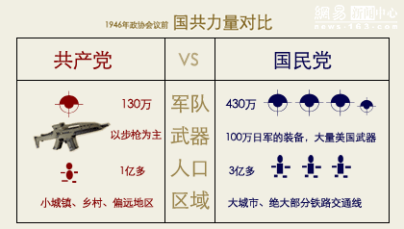  教师提问:请同学们根据图片中力量对比思考一下，国民党集团对这场战争的预测是什么呢？  学生思考、回答：……  教师讲述：国民党集团对于这场战争的预测：蒋介石指出“比较敌我的实力，无论就哪一方面而言，我们都占有绝对的优势……一切可能之条件，皆操之在我，我欲如何，即可如何。” “因为我们有空军，有海军，而且有重武器和特种兵，而是他们匪军绝对没有的”，“我们就一定能速战速决，把奸匪歼灭”。国民党参谋总长陈诚曾扬言，对于战胜中国共产党，“也许三个月至多五个月便能解决”。  共产党对于这场战争的估计：1947年12月的中央扩大会议上，毛泽东提出计划用五年时间解决同蒋介石斗争的问题，同时指出：“ 现在不公开讲出来，还是要准备长期斗争，五年到十年甚至十五年。 ”  教师提问：中国共产党为什么仅仅用三年的时间就战胜了国民党？  学生思考：……  1、国共两党对和平、民主时代潮流的态度，使民心向中国共产党倾斜。中国共产党真心实意追求和平、民主，力求通过和平途径实现中国社会的改革。国民党为了达到消灭中国共产党、维护一党专政的目的，不惜撕毁政治协商会议决议，悍然发动内战，撕碎了抗战胜利后全国人民翘首以待的和平与民主梦想，也将自己推到全国人民的对立面。  《中国土地法大纲》  《中国土地法大纲》是抗日战争胜利后，中国共产党公开颁布的第一个关于土地制度改革的纲领性文件。它向全中国和全世界表明：中国共产党高举反封建的战斗旗帜，为在全国消灭封建剥削的土地制度提供了一个基本纲领，极大地推动了新老解放区的土改运动。到11、12月间，各解放区掀起了轰轰烈烈的土改运动，彻底摧毁了几千年的封建土地制度，广大群众参军支前的积极性空前高涨。  《中国土地法大纲》明确规定：“废除封建性及半封建性剥削的土地制度，实行耕者有其田的土地制度”；“废除一切地主的土地所有权”；“废除一切祠堂、庙宇、寺院、学校、机关及团体的土地所有权”；“废除一切乡村中在土地改革以前的封建债务”。  在“保田参军”口号下，农民踊跃参加人民军队，成立随军组织，广泛建立和发展民兵组织，人民解放战争获得了源源不断的人力、物力的支援。 陈毅说：  “淮海战役的胜利是人民群众用小车推出来的”。  淮海战役中支前的民工达543万人。  2、其次，国民党军政贪污腐化，共产党队伍清正廉洁。抗战胜利后，国民党趁接收之机敲诈勒索、贪赃枉法、中饱私囊，将巨额敌伪资产转归官僚资本集团控制的部门占有，一个强大而垄断的国家资本主义格局全面形成。中国共产党能够发扬艰苦奋斗的精神，努力实践全心全意为人民服务的宗旨。  国民党上海市党部主任委员吴绍澍在“接收”中侵吞敌伪房1000余幢、汽车800余辆、黄金10000余条。  艾奇逊致杜鲁门总统的信中写道：“在具有决定性的1948年内，没有一次战役的失败是由于缺乏武器和弹药。实际上，我们的观察人员于战争初期在重庆所察觉的腐败现象，已经使国民党的抵抗力受到致命的削弱。……它的部队已经丧失斗志，它的政府已经失去人民的支持。”  就连蒋介石都不得不承认：“自抗战胜利以来，本党在社会上的信誉已一落千丈。……老实说，古今中外，任何革命党都没有我们今天这样颓唐和腐败，也没有我们今天这样的没有精神，没有纪律，更没有是非标准的。这样的党，早就应该被消灭，被淘汰了”。  3、国民党坚持独裁统治，拒绝实施社会改革，对广大人民横征暴敛；中国共产党在解放区广泛实行民主，而且实行了轰轰烈烈的土地改革运动和其他改革。 国民党进行的战争得到了美帝国主义的支持，损害了中国的主权与尊严；中国共产党为了维护中华民族的根本利益，敢于坚决反对帝国主义，坚决维护中国的主权与尊严。  【案例3】物价暴涨  据美联社1947年7月24日上海电讯：  法币100元  1937——2头牛；  1938——1头牛；  1941——1只猪；  1943——1只鸡；  1945——1条鱼；  1946——1个鸡蛋；  1947——1/3盒火柴  1948——只有天知道能买什么？  【案例4】解放军露宿街头感动整个城市  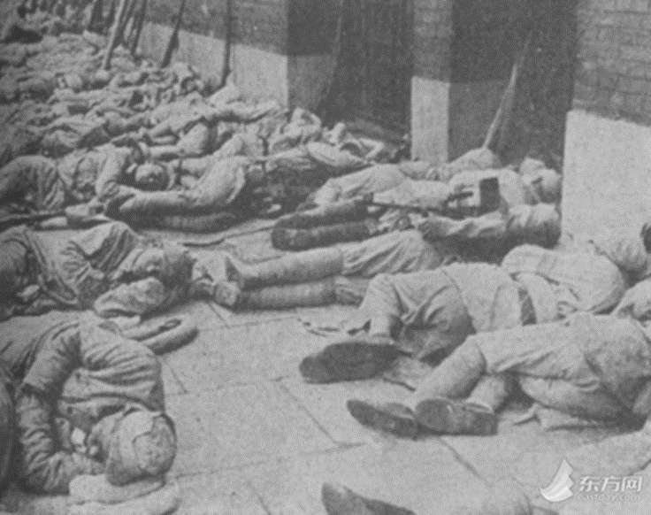  1949年5月，陈毅将军率部攻打上海时，在《入城守则》中规定：“不入民宅，在没有找到营房之前，一律睡马路”。上海市民为此极为感动和震撼。  美国《生活》杂志就此撰文称解放军的这个行动“宣告了国民党时代已经结束。”  小结：中国共产党之所以能够在三年之内就打败了国民党，是因为中国共产党为建设一个人民当家做主的新中国而努力奋斗，坚持斗争，团结民众，最终获得了广大人民群众的支持，这是中国共产党能够取得胜利的关键。 |  |  | 通过国共两党的对比使学生认识到共产党迅速战胜国民党的原因。
课中 | （三）为什么说人民共和国是中国人民的历史性选择？  （40分钟） |  | 1、人民政协与《共同纲领》：为新中国绘制蓝图  教师提问：同学们我们在探究一种指出过有三种建国方案， 那么各民主党派为什么最后放弃“中间路线”，选择与共产党合作协商建国呢？  学生思考、回答：……  教师讲述：  （1）第三条道路的幻灭  第三条道路的主张中国的民主党派并不是单一阶级的政党，正如周恩来所说，“其组织成分又常从统治阶级内部的反对派一直包含到进步分子”，“而其中政治倾向又从君主立宪一直到新民主主义革命都有”。由于内部存在着不同的政治倾向，他们自身就不能不在克服某些错误倾向的斗争中，逐步地求得进步和发展。  抗日战争胜利后，某些民主党派的领导人物曾经鼓吹“中间路线”。他们认为，当时的形势是，国民党不能用武力消灭共产党，共产党也不能用武力推翻国民党，这似乎为实行中间路线提供了千载一时的机会。周恩来在当时说过：“民盟由于抗战特别由于政协的机缘，客观上一时造成了他在全国的第三党地位，使他中间许多领导人物代表着中产阶级的想法，企图在国共对立的纲领之外，寻找出第三条道路。”  中间路线的鼓吹者主张：在政治上，“必须实现英美式的民主政治”，但不准地主官僚资本家操纵；在经济上，“应当实行改良的资本主义”，但不容官僚买办资本横行。而实行的方法，则是走和平的改良的道路。他们所提倡的，是资产阶级共和国的方案；他们所主张的，实质上是旧民主主义的道路。  但是，中国在战后面临的是两种命运、两个前途的尖锐斗争。客观形势决定了人们没有走中间路线的余地。持有中间路线想法的人们一接触到实际斗争，尤其是内战重起，就使他们只能在靠近共产党或靠近国民党中选择道路，而不能有其他道路。如前所述，青年党、民主社会党跟随国民党走了，民盟的大多数则是靠近共产党以至接受共产党的领导。  国民党当局对民主党派的迫害国民党当局不仅极度仇视中国共产党，而且对民主党派、民主人士也充满敌意。尽管民盟等一向主张“以民主的方式争取民主，以合法的行动争取合法的地位”，国民党当局还是不断以暴力对他们施行迫害。继李公朴、闻一多在昆明遭暗杀之后，杜斌丞又在西安被杀害。民盟地方组织的许多成员被逮捕、绑架、屠杀，所办的多家报社也被捣毁或遭袭击。1947年5月，国民党公布伪造的《中共地下斗争路线纲领》，公然诬蔑民主同盟、民主促进会、三民主义同志联合会等“受中共之命，而准备甘为中共之新的暴乱工具”。10月，国民党当局宣布民盟“为非法团体”，明令对该组织及其成员的一切活动“严加取缔'同年11月6日，民盟总部被迫在上海发表公告，“通告盟员自即日起一律停止政治活动，本盟总部同人即日起总辞职，总部亦即日解散”。  【视频】勇者无惧：李公朴遭国民党特务狙击牺牲  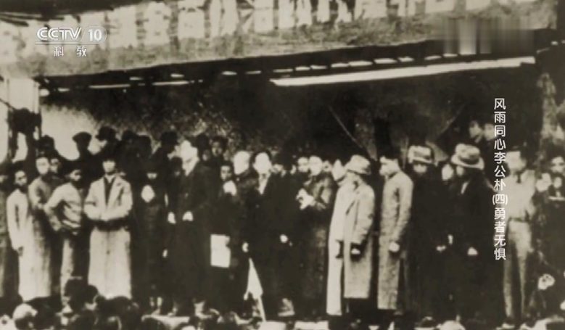  【案例5】伟大的爱国主义者、民主革命战士：闻一多  抗战胜利后，蒋介石坚持独裁、内战政策。1945年12月1日，昆明发生国民党当局镇压学生爱国运动的“一二·一”惨案，闻一多亲自为死难烈士书写挽词：“民不畏死，奈何以死惧之。”他撰写了《一二·一运动始末记》揭露惨案真相，号召“未死的战士们，踏着四烈士的血迹”继续战斗。  7月15日，在云南大学举行的李公朴追悼大会上，主持人为了他的安全，没有安排他发言。但他毫无畏惧，拍案而起，慷慨激昂地发表演讲，痛斥国民党特务，并握拳宣誓：“我们不怕死，我们有牺牲精神，我们随时准备像李先生一样，前脚跨出大门，后脚就不准备再跨进大门！”当天下午，他主持《民主周刊》记者招待会，进一步揭露暗杀事件的真相。散会后，闻一多在返家途中突遭国民党特务伏击，身中十余弹，为建立新中国洒尽了最后一滴血。  新华社在为民盟被解散而发表的评论中说：“民主同盟是一个赤手空拳的组织，他们连‘一支枪也没有’，并且不打算有，他们的凭借是言论、出版，而这样的武器也早已被蒋介石没收了。”蒋介石不允许民盟这样的组织存在，这就“使在蒋介石统治下进行任何和平运动、合法运动、改良运动的最后幻想归于破灭”。  民主党派历史上的转折点1948年1月，民盟领导人沈钧儒等在香港召开民盟一届三中全会，宣布不接受解散民盟的任何决定，并恢复民盟总部。会议明确宣告，民盟“决不能够在是非曲直之间有中立的态度”，指出独立的中间路线不符合中国的现实环境，是“行不通”的。民盟必须站在人民的、民主的、革命的立场，为彻底推翻国民党统治集团、消灭封建土地所有制、驱逐美帝国主义出中国、实现人民的民主而奋斗。会议确认中国共产党“值得每个爱国的中国人赞佩”，表示“今后要与他们携手合作”。这次会议，标志着民盟站到了新民主主义革命的立场上来。  与此同时，1948年1月，中国国民党革命委员会成立大会宣布:“本会当前之革命任务为推翻蒋介石卖国独裁政权，实现中国之独立、自由、民主与和平。”随着形势的发展和通过实际的教育，它公开表示承认中国共产党的领导地位。其他民主党派也明确表示了参加新民主主义革命的立场。  这些情况表明，中国人民民主统一战线得到了进一步的巩固和加强，国民党的反动政权陷入众叛亲离、彻底孤立的境地。  历史经验表明，资产阶级共和国的方案在中国是行不通的。中国各民主党派和无党派民主人士的绝大多数人，经过实践的教育，确认了中国共产党关于通过建立人民共和国、走向社会主义的政治主张的正确性；认识到只有接受中国共产党的领导，才能在中国政治生活中有效地发挥积极作用，才有光明的前途。中国共产党领导的多党合作和政治协商制度，是在这个基础上形成的。它符合中国历史发展的规律和中国人民的根本利益，也符合各民主党派和无党派民主人士的意愿。  （2）人民政协的召开  1949年9月21日至30日，中国人民政治协商会议第一届全体会议召开，会议通过了《中国人民政治协商会议共同纲领》（简称《共同纲领》）。《共同纲领》规定了中华人民共和国的国体政体、民族政策、经济工作、外交原则，在当时起着临时宪法的作用。  人民政协的召开，标志着创建中华人民共和国的筹备工作胜利完成，标志着中国的新型政党制度——中国共产党领导的多党合作和政治协商制度的确立，中国的历史开始了一个新的纪元。  2、中国革命胜利的伟大意义和基本经验是什么？  （1）中国革命胜利的原因  一是中国革命有着深刻的社会根源和雄厚的群众基础。工人、农民、城市小资产阶级群众是民主革命的主要力量。民族资产阶级、各民主党派和无党派民主人士、各少数民族、爱国的知识分子和华侨等，都在这场斗争中发挥了积极的作用。  为中国革命作出积极贡献的部分民主爱国人士  有了广大人民和各界人士的广泛参加和大力支持，中国革命才能够取得胜利。  二是中国革命之所以能够走上胜利发展的道路，从根本上说，是由于有了中国共产党的领导。中国共产党从诞生之日起，就把为中国人民谋幸福、为中华民族谋复兴确立为自己的初心使命。这个初心使命是激励中国共产党人不断前进的根本动力。为了实现初心使命，中国共产党进行了前赴后继的不懈奋斗，作出了巨大的牺牲。  为中国人民的解放事业献出生命的部分优秀党员  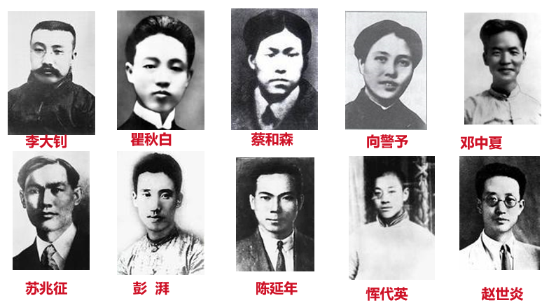  中国共产党为中国人民指明了斗争的目标，在长期斗争的实践中找到工了使革命走向胜利的道路。并且把被人视为“一盘散沙”的中国人民团结和凝聚成万众一心的不可战胜的力量。没有共产党就没有新中国，这是中国人民依据近代中国革命的历史经验得出的科学结论。  三是中国革命的胜利，同国际无产阶级和人民群众的支持也是分不开的。毛泽东曾说过：“假如没有苏联的存在和人民民主国家的出现，没有被压迫民族的斗争和资本主义国家人民的斗争，堆在中国人民头上的国际反动势力不知要大多少倍，在这种情况下，我们是不可能胜利的；胜利了，要巩固，也不可能。为了中国人民的解放事业，一些国际友人还直接参加了中国的革命斗争，有的已经长眠在中国的土地上。”  中国人民革命的胜利和人民主专政的新中国的创建，彻底改变了近代以后100多年中国积贫积弱、中国人民受人欺凌的悲惨命运，为实现中华民族伟大复兴创造了根本社会条件。  （2）中国革命胜利的基本经验  建立广泛的统一战线，是坚持和发展革命的政治基础。由于中国人民受到帝国主义、封建主义和官僚资本主义的严重压迫，在中国建立革命统一战线的群众基础是十分广泛的。建立广泛的统一战线，是坚持和发展革命的政治基础。  统一战线中存在着两个联盟：一个是工人阶级同农民和其他劳动人民的联盟，主要是工农联盟；一个是工人阶级同民族资产阶级和其他可以合作的非劳动人民的联盟，主要是同民族资产阶级的联盟，有时还包括与一部分大资产阶级的暂时的联盟。前者是基本的、主要的；后者是辅助的，同时又是重要的。必须坚决依靠第一个联盟，争取建立和扩大第二个联盟。  巩固和扩大统一战线的关键，是坚持工人阶级及其政党的领导权。为此，必须率领同盟者向共同的敌人作坚决的斗争并取得胜利；必须对被领导者给以物质福利，至少不损害其利益，同时对被领导者给以政治教育；必须对同工人阶级争夺领导权的资产阶级采取又联合、又斗争的政策。  坚持革命的武装斗争，建立一支新型人民军队，实行人民战争的战略战术。由于中国没有资产阶级民主，反动统治阶级凭借武装力量对人民实行独裁恐怖统治，革命只能以长期的武装斗争作为主要形式。离开了武装斗争，就没有共产党的地位，就不能完成任何革命任务。  中国的武装斗争实质上是工人阶级领导的农民战争。中国共产党必须深入农村，发动和武装农民，在农村建立革命的根据地，以农村包围城市，才能逐步地争取革命的胜利。  为了坚持和发展中国革命，必须建立一支在工人阶级政党绝对领导下的、具有严格纪律的、同人民群众保持亲密联系的新型人民军队。没有一支人民的军队，便没有人民的一切。这支军队必须实行一系列具有中国特点的人民战争的战略战术。  加强共产党自身的建设，使党成为全国各族人民拥戴的领导核心。人民民主专政的新中国的创建，标志着近代以来中国面临的争取民族独立、人民解放这个历史任务的基本完成，这就为中国人民集中力量进行建设，以实现国家的繁荣富强和人民的共同富裕，创造了前提，开辟了道路。  小结: 中国共产党积极践行建设新中国的主张，建立了一系列的制度，从而为建设一个新中国夯实的了基础。因此“没有共产党，就没有新中国。”这是中国人民基于自己的切身体验所确认的客观真理。 |  |  | 使学生认识到中国新民主主义革命胜利的伟大意义和基本经验，且深刻认识“没有共产党就没有新中国”是中国人民基于切身他体验所确认的客观真理。
课中 | 内容总结  （10分钟） |  | 学生总结：请同学归纳本次课所学内容。让个别学生总结本专题的学习心得，教师对本专题学生的学习情况及本章主要内容、重难点进行总结。  教师总结：  播放视频：进京赶考去  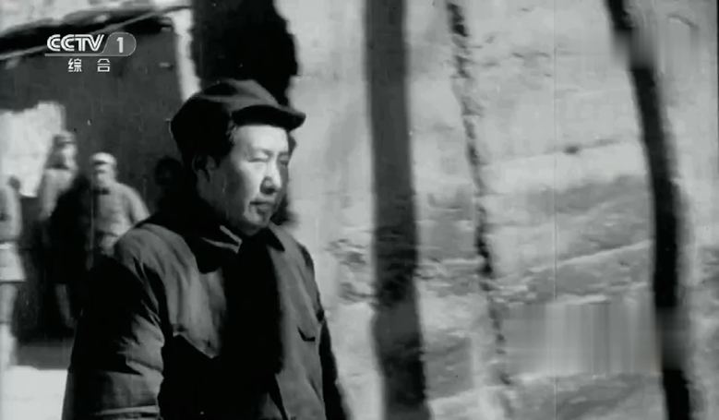  中共中央离开西柏坡时，毛泽东说，我们共产党人进北平，是要继续革命，建设社会主义，直到实现共产主义。他把进北平比作“进京赶考”。  习近平在庆祝中国共产党成立一百周年大会上的讲话指出：“过去一百年，中国共产党向人民、向历史交出了一份优异的答卷。现在，中国共产党团结带领中国人民又踏上了实现第二个百年奋斗目标新的赶考之路。”  中国共产党党始终保持赶考的清醒，团结带领中国人民，于一穷二白中奋起，在改革开放中奋发，在新时代中奋进，一路披荆斩棘，一路凯歌前行，攻克了一个又一个看似不可攻克的难关，创造了一个又一个彪炳史册的人间奇迹，把一个又一个“不可能”变成“可能”，实现了从“赶上时代”到“引领时代”的伟大跨越，中华民族迎来了从站起来、富起来到强起来的伟大飞跃，实现中华民族伟大复兴进入了不可逆转的历史进程！实践证明，我们党在这场历史性考试中取得了优异成绩。 |  |  | 反思总结提升
课后 | 知识巩固 |  | 教师通过学习通APP布置作业。  学生登录学习通APP。自主学习本次课的课件内容，以巩固所学。 |  |  | 提升教学的针对性和效果。
教学反思 | 本专题教学围绕为什么说“没有共产党，就没有新中国”？这一主题展开，主要分为三个部分：抗战胜利后，中国社会曾经有过和平发展的机遇，但为什么最终还是爆发了内战？解放战争时期，国共两党强弱、胜负转化的原因何在？为什么说人民共和国是中国人民的历史性选择？遵循着三个层层递进的逻辑思路进行课堂教学。  亮点。本专题教学的第一个亮点在于引导学生参与到问题探究过程中来，对自己的观点进行阐释。例如，引导学生思考“抗战胜利后人民最大的心愿是什么？”，进而引出抗战胜利后中国的格局。例如，引导学生思考、讨论“毛泽东、周恩来、王若飞一行为什么明知山有虎，偏向虎山行，冒着危险到重庆去赴蒋介石的‘鸿门宴’呢？”，从而更加深刻理解共产党人不顾个人安危把祖国和人民的利益看成最高的利益，以故事的形式引导学生更加深刻的认识“中国共产党为什么能？”。第二个亮点在于对于教学中信息化手段的探索，便于化解课程教学中的难点。例如，本专题基于BOPPPS课堂教学模式，采用了线上、线下相结合的教学方式，有效利用学习通APP做好课前学情分析，课中知识巩固，课后教学评价，利用学习强国APP帮助教师丰富教学内容，帮助学生拓展视野，增强对教学内容的理解。  不足。本专题教学的第一个不足指出在于环节设计过于全面，教学内容过于看重教学的各个环节，导致时间过于紧凑，忽视学生个性化差异，没有留给学生足够的思考时间和空间；第二个不足之处在于未合理有效运用课堂教学时间，第二个问题“解放战争时期，国共两党强弱、胜负转化的原因何在？”用时过长，导致本应课中完成的客观题测试调至课后。  改进措施。针对本次教学，如果再重新上课，我仍会延用BOPPPS教学模式，遵循教学大纲，优化教学环节设计，尤其是要重新设计第二个问题的时间分配，或者把这一部分作为学生课后学习的重要资源，合理安排教学时间，并根据此次学生课后教学评价优化教学内容。
课后作业内容
中国共产党为什么仅仅用三年的时间就战胜了国民党？
中国革命胜利的基本经验是什么？
拓展课堂（推荐阅读资料、影片）
推荐阅读资料、影片：
1. 习近平：《中共中央关于党的百年奋斗重大成就和历史经验的决议》，人民出版社2021年版。
2. 习近平：《在庆祝中国共产党成立100周年大会上的讲话》，人民出版社2021年版。
3. 习近平：《在庆祝中国人民政治协商会议成立65周年大会上的讲话》，《人
民日报》2014年9月22日。
4. 金一南著.苦难辉煌【M】.北京：作家出版社，2020年版。
纪录片：《重庆谈判》
电影：建国大业（2009年）

学习通APP客观题
1.1945年8月25日，中共中央在对时局的宣言中明确提出的口号是（ ）
A. 抗战、团结、进步
B. 和平、民主、团结
C. 向北发展、向南防御
D. 打倒蒋介石、解放全中国
2.1945年10月10日，国共两党在重庆谈判的基础上签署的文件是（ ）
A. 《为公布国共合作宣言》
B. 《政府与中共代表会谈纪要》
C. 《和平建国纲领》
D. 《国内和平协定》
3.1945年8月至10月，国共双方举行了确认和平建国基本方针的（ ）
A. 西安谈判
B. 重庆谈判
C. 南京谈判
D. 北平谈判
4.中国共产党在1947年7月至9月召开的全国土地会议上制定和通过了（ ）
A. 《井冈山土地法》
B. 《兴国土地法》
C. 《关于清算、减租及土地问题的指示》
D. 《中国土地法大纲》
5.在1947年10月被国民党当局宣布为“为非法团体”并明令“严加取缔”的民主党派是（ ）
A. 中国民主同盟
B. 中国民主建国会
C. 中国民主促进会
D. 中国国民党革命委员会
6.1949年1月，李济深等联合发表了拥护中共召开政治协商会议、成立联合政府主张的（ ）
A. 《对目前时局的宣言》
B. 《和平建国纲领》
C. 《对时局的意见》
D. 《国内和平协定》

7.1949年4月21日，毛泽东和朱德向人民解放军发布了（ ）
A. 《对目前时局的宣言》
B. 《中国人民解放军总部宣言》
C. 《将革命进行到底》
D. 《向全国进军的命令》
8.中国人民解放军占领南京、宣告国民党的反动统治覆灭是在（ ）
A. 1949年4月20日
B. 1949年4月21日
C. 1949年4月22日
D. 1949年4月23日
9.1949年6月30日，毛泽东发表了系统阐明中国共产党关于建立新中国主张的（ ）
A. 《对目前时局的宣言》
B. 《目前形势和我们的任务》
C. 《将革命进行到底》
D. 《论人民民主专政》
10.在1949年9月制定的、正式确立中国共产党在全国执政地位的法律文献是（ ）
A. 《和平建国纲领》
B. 《中国人民政治协商会议共同纲领》
C. 《中央人民政府组织法》
D. 《中华人民共和国宪法》

